TP service web REST

Web Service : permet de créer une API distribue qui permet l’échange des media (des données sous différents formats XML, JSON, …) .

L’idée principale de rest : est prendre une application web comme un serveur, et comment utilisé une requête http pour faire appel une méthode d’un web service au lieu de passe par plusieurs couches.

Exercice 1 : Tester des services web REST

Postman: est un logiciel qui permet d’interroger et de tester des web Services et API.

Le but de cet exercice est de bien annualiser les méthodes du protocoles http qui sont utilise par le service rest, si nous voulons enregistre une information dans ma base de données nous utiliserons la méthode post, et si pour consulte ou lire nous utiliserons la méthode get, et pour la mise a jour en vas utiliser la méthode put et enfin pour supprimer on utiliser la méthode delete.

Gitup :

Après la création d’une api sur gitub on peut maintenant la teste sur postman

Pour commence j’ai créé un enivrement qui a une url(https://api.github.com) et username et password

La première demande (request) affiche tous les repos de mon git et pour cela j’ai utilisé la méthode GET et je lui rajoute {{url}}/user/repos et évidement j’ai spécifier authorization type Basic Auth pour accéder a l’appli

La deuxième demande c’est de créer un repo « nv » à mon git et pour cela j’ai utilisé la méthode POST et dans body j’ai spécifié les caractéristiques

La troisième demande c’est d’affiche le continue du nouveau repos créer pour cela nous avons utilisé la méthode Get {{url}}/repos/dyhia-mouhali/nv

Quatrième demande j’ai modifié le nom du repos nv vers nvpatch et pour cela j’ai utilisé la méthode PATCH {{url}}/repos/dyhia-mouhali/nv, dans body on remarque ne changement du fullname et même sur le git le repos change de nom, j’ai utilisé patch au lieu de put car c’est un petit changement

Et pour finir j’ai essai la méthode delelte avec {{url}}/repos/dyhia-mouhali/nvpatch et ce repos a été bien supprimer même au niveau du git

Exercice 2:

Le suivit des tutoriels qui se trouve dans l’exercice 2 m’a permet de bien comprendre la consommation des services web REST en C# .NET

La deuxième partie de cette exercice nous montre comment créer un service web Rest en c#

Exercice 3: Création et utilisation de services web REST

**Question1 :** pour créer une api Rest j’ai ouvert un projet web Application ASP.Net Core, J’ai mis les classes nécessaires dans un dossier Model et dans la classe Controller j’ai créé dedans OffrControlle ce dernier contiens les méthodes http

Pour Afficher les disponibilités des chambres d’un hôtel par une agence, j’ai créé une méthode Get qui prend en paramètre des données entrée par l’agence, cette méthode permet la récupération de la représentation d’une offre ou d’une liste d’offres.

(sur Url Je précise les données des clients)

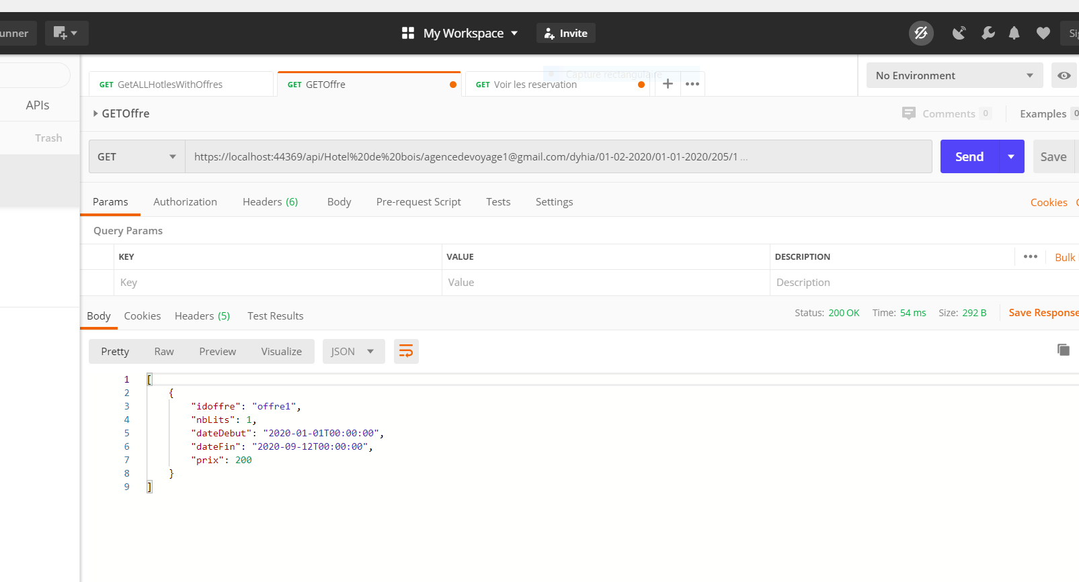

Pour la réservation j’ai utilisé la méthode post afin de rajouter a la liste des réservation effectuer quand une agence valider sa réservation 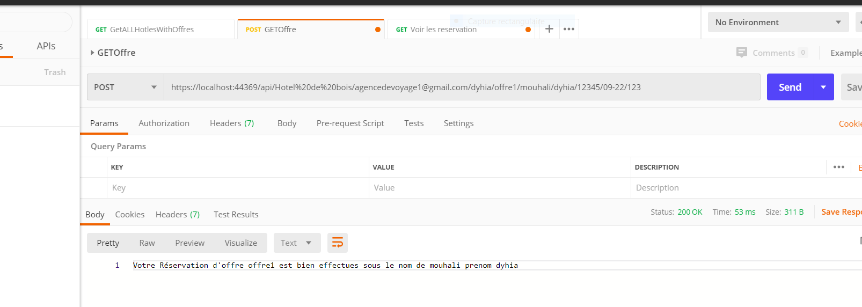

Et pour s’assure que la réservation est ajout a la liste des réservations effectués j’ai mis une méthode get qui me permettra de retourne la liste des réservations effectuées

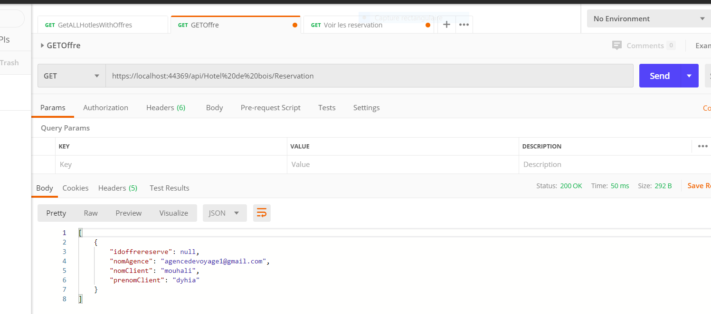

**Question2 :** j’ai rajouté un contrôleur pour cette partie j’ai rajoute dedans la méthode qui permet de retourne la liste des offres disponible cette fois si elle retourne l’image de la chambre disponible et pour cella j’ai gardé la méthode http Get

